







# Visión General de la Interfaz de Usuario

A cada usuario del sistema se le presentará una serie de interfaces acorde al rol que posea.

## 1.1. Interfaces compartidas

* **Inicio de Sesión:** Permite a todo usuario, ingresar al sistema a través de las credenciales registradas o asignadas.

## 1.2. Interfaces de Rol Usuario

* **Registro:** Formulario de registro que contiene los segmentos del usuario y de la contraseña. Permite a los usuarios registrar su cuenta en el sistema.
* **Consulta:** Búsqueda de información del fallecido a través del ingreso del nombre de dicha persona.

## 1.3. Interfaz de Rol Administrador

* **Preferencias del Sistema:** Listado de parámetros que usa el sistema como configuración base para mostrar la información. Permite modificar los estilos o formas de revelar la información.
* **Usuarios:** Permite revisar información de los usuarios.
* **Gestor:** Permite ingresar nueva información en la base de datos, acerca de los fallecidos.

# 

# Imagenes de Interfaz

## Interfaz de Registro(Rol Usuario)

## Interfaz de Inicio de Sesión(Rol Usuario)

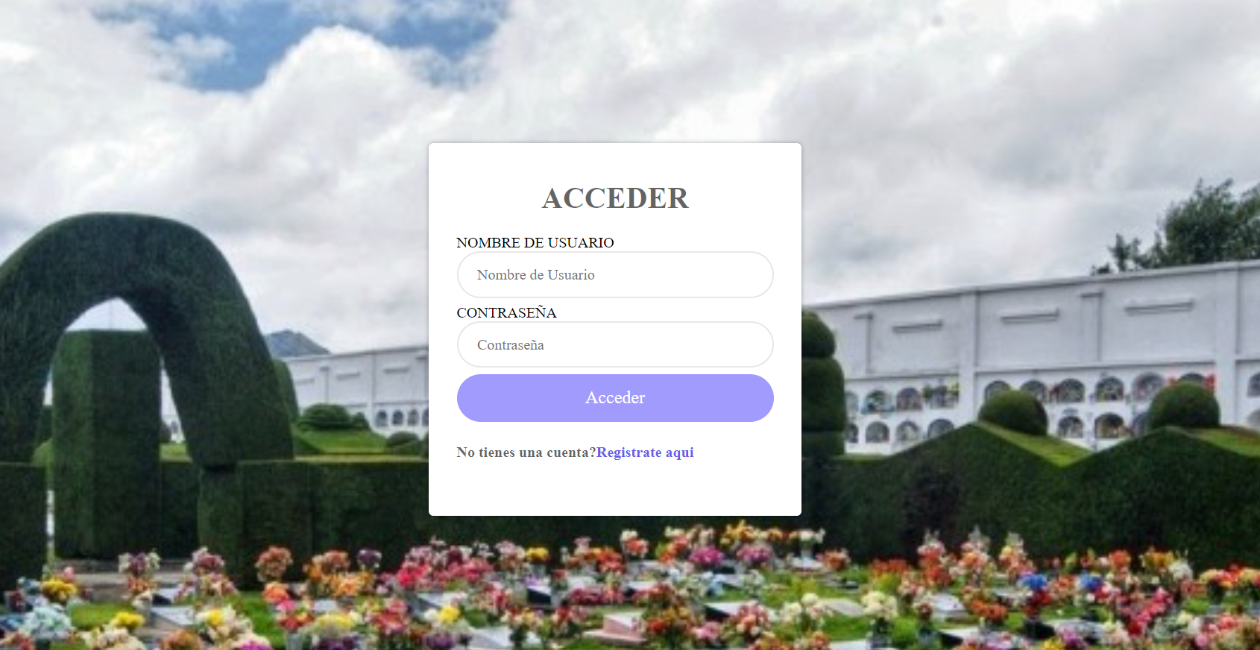

* Interfaz de Página Principal

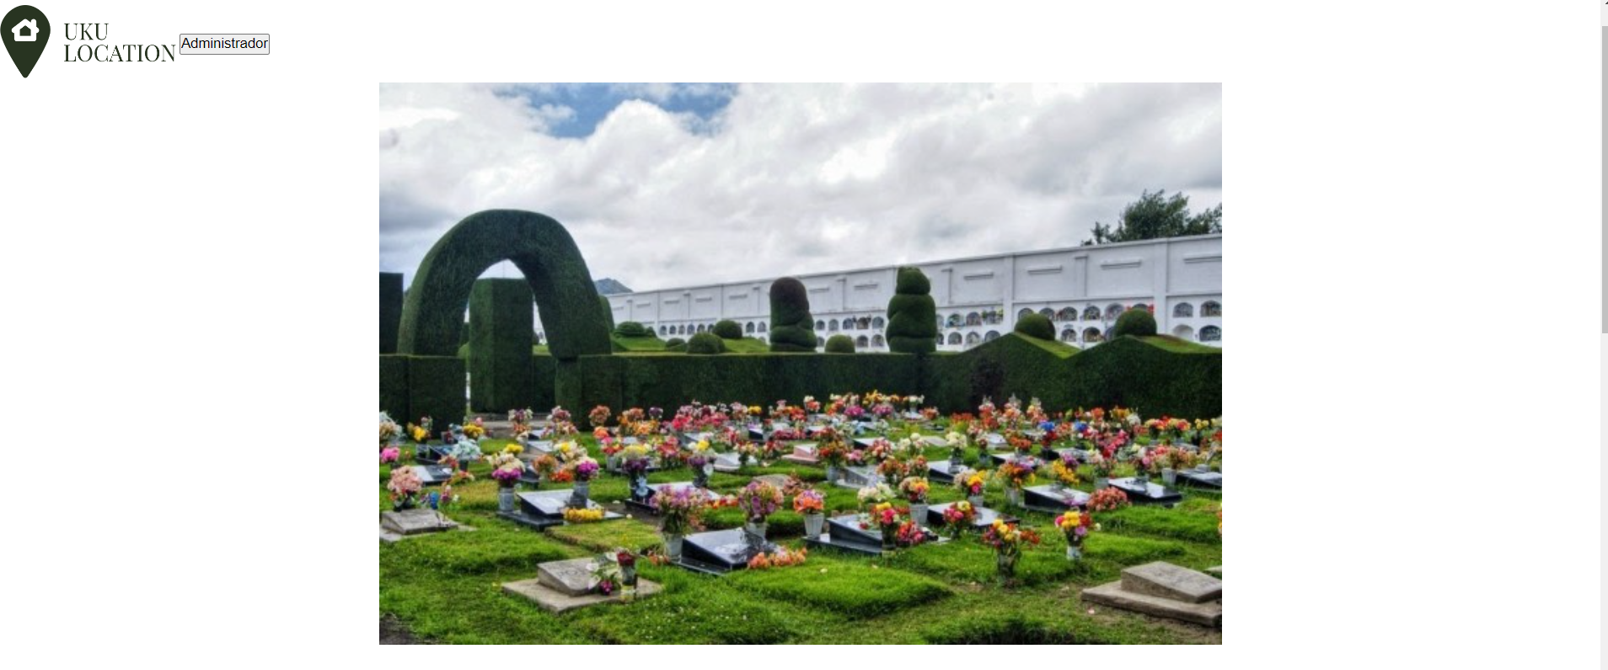

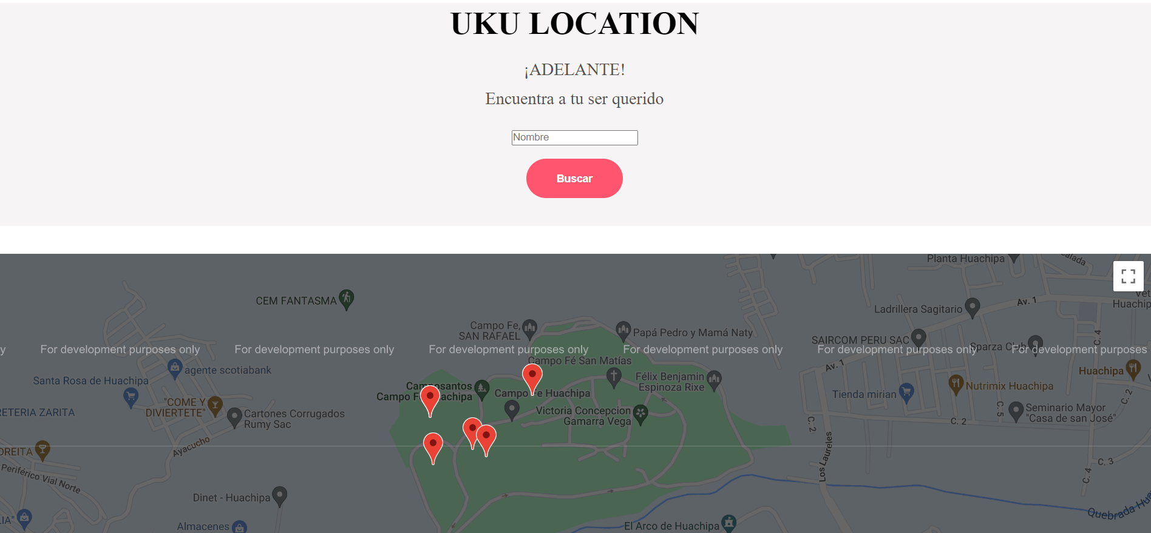

* Interfaz de Resultado de Búsqueda

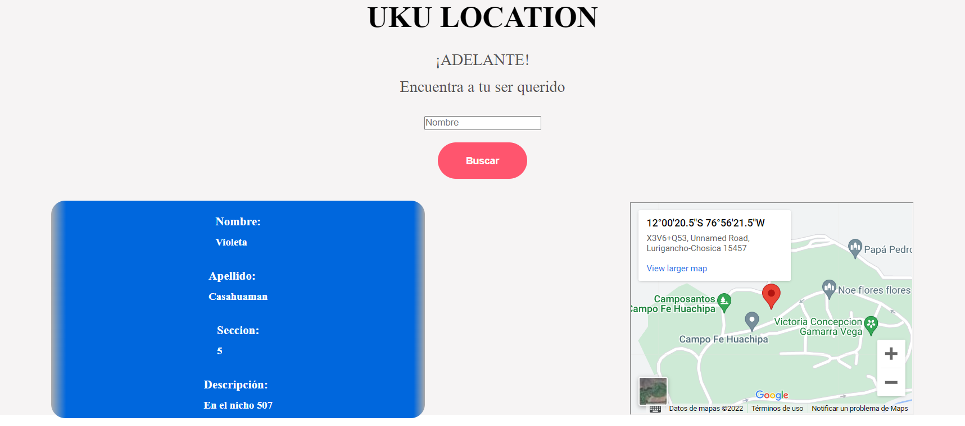

* Interfaz de validación de ingreso de Administrador
* Interfaz de Ingreso de Datos de los fallecidos